Dyrk sproget – en kreativ sprogkonkurrence for gymnasieelever
Skoleåret 2020/21
Fransk - underemne 1 - Vie scolaire – vie privée

Læs nedenstående tekst (Bemærk, at der er gloser i parentes inde i teksten).
En France, c’est normal pour les lycéens (gymnasieeleverne) de commencer les cours à 8 h et de finir entre 17 h et 18 h. La pause de midi dure une heure au minimum. La plupart (flertallet) des élèves mangent à la cantine du lycée. Ça donne des journées longues. Souvent, les lycéens arrivent à la maison entre 18 h et 19 h. On mange avec sa famille, on fait ses devoirs (laver lektier) et on se couche (går i seng). Ça peut être difficile de trouver un équilibre (balance) entre la vie scolaire et la vie privée. Le lycée prend beaucoup de temps et ça peut être stressant. Selon (ifølge) les statistiques, les jeunes sont plus stressés que ceux qui sont plus âgés (ældre). 53 % des jeunes entre 16 et 25 ans disent subir (lide af) un ”stress élévé” (høj). Quand on est lycéen en France, il n’y a pas beaucoup de temps pour travailler et gagner de l’argent de poche (lommepenge). Si un lycéen travaille à côté de (ved siden af) ses études, c’est souvent pendant les grandes vacances (sommerferien). Donc, le plus souvent, les parents donnent l’argent de poche. Il n’y a pas d’aide financière (økonomisk støtte) de l’État (stat) français.
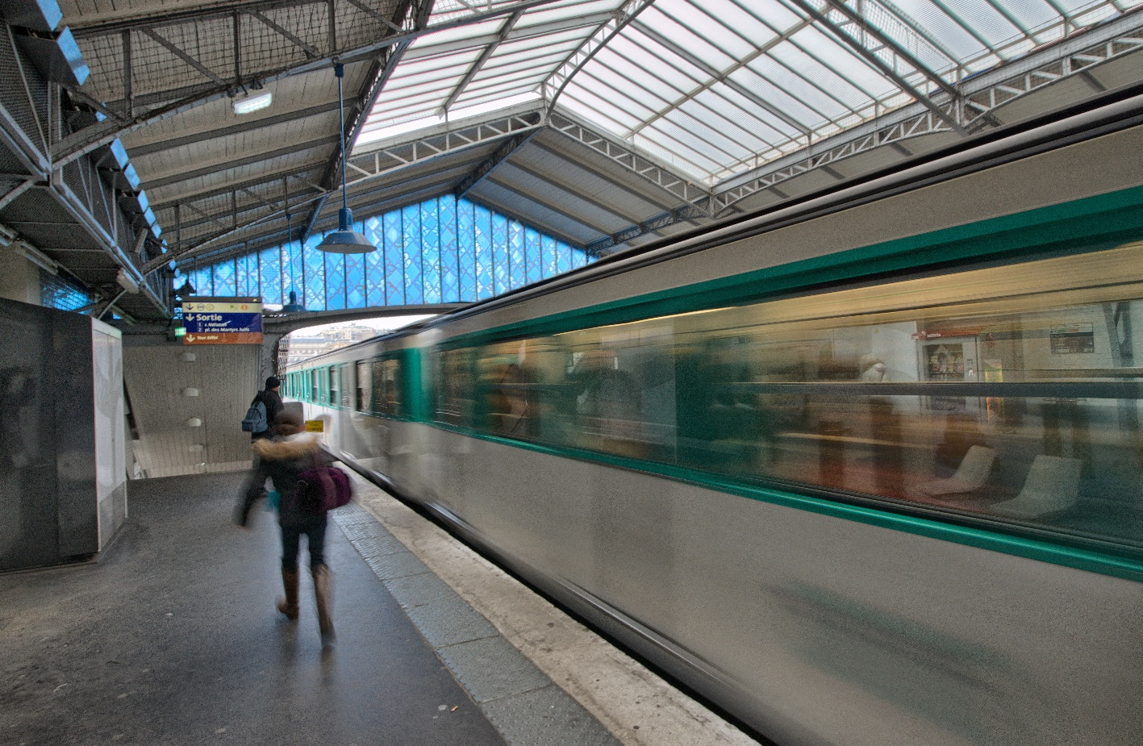
Beaucoup de jeunes Français se sentent stressés. Foto: Colourbox

Quels sont les loisirs (fritidsinteresser) préférés des jeunes Français ? Les jeunes entre 15 et 19 ans aiment beaucoup sortir (gå ud), par exemple aller au cinéma ou au café. Ils aiment aussi télécharger de la musique et des vidéos sur Internet. Le shopping est une activité préférée par les filles. Bien sûr, les jeunes font aussi du sport, surtout le weekend ou le soir après l’école. Les activités les plus populaires sont le fitness (63 %), la randonnée (vandreture) (53 %) et le foot ou le jogging (47 %).
Quand les jeunes Français se voient (ses), ils se rencontrent (mødes) le plus souvent en dehors de (uden for) la maison, par exemple dans un parc, dans un café ou au cinéma. Ils vont se balader (går en tur), boire un café ou ils mangent un snack ensemble. Comparé avec le Danemark, les jeunes sont moins souvent à la maison de leurs camarades. Une explication est peut-être le temps : Généralement, il fait meilleur temps en France qu’au Danemark.
Les lieux publics (offentlige steder) semblent être (synes at være) les endroits (steder) préférés des jeunes. Julie, lycéenne à Marseille dans le sud de la France, raconte : « Entre amis, on va souvent à la plage, on va au café ou dans un centre commercial pour faire du shopping. Le cinéma est un de mes endroits préférés pour se rencontrer, mais j’aime surtout (især) être à l’air libre (ude i den frie luft) ».
Kilde: www.entrenousoitdit.com/quels-sont-les-loisirs-preferes-des-jeunes/
https://fr.statista.com/statistiques/563598/activites-sportives-plus-pratiquees-jeunes-francais-18-24-ans/

Compréhension
Svar på spørgsmålene i par:
- À quelle heure finissent les cours au lycée en France ?
- À quelle heure est-ce que les lycéens français rentrent du lycée normalement ?
- Quel est le pourcentage des jeunes qui se sentent (føler sig) stressés ?
- Vrai ou faux ?
  - Les lycéens français ont beaucoup de temps pour gagner de l’argent de poche.
  - Les lycéens français travaillent surtout pendant les grandes vacances.
  - Les lycéens et étudiants (studerende) reçoivent (modtager) une aide financière de l’État.
Tjek jeres svar sammen i gruppen.

Vie scolaire – vie privée - vrai ou faux ?
Se denne video, hvor en gymnasieelev tegner sit ugeskema, ‘son emploi du temps’: www.youtube.com/watch?v=803Uxl3RR0g Se gerne videoen flere gange, og svar herefter på spørgsmålene:
 | C’est vrai. | C’est faux parce que ...
La fille a des journées longues au lycée. | C’est vrai.
Les repas sont colorés en noir.

Les cours au lycée sont colorés en bleu.

Le mercredi, la fille est libre plus tard que les autres jours de la semaine.

Oversæt følgende ord fra videoen til dansk:
- Bonjour tout le monde. J’espère que vous allez bien.
- emploi du temps
- Et voilà, cette vidéo est terminée.
- À la prochaine

Ordforråd til at tale om « Vie scolaire – vie privée »
I denne øvelse træner I ordforråd, som I kan bruge, når I selv skal udarbejde jeres egen video om balancen mellem skoleliv og privatliv. Se pdf’en ‘Vie scolaire – vie privée - ordkort’. Jeres lærer kopierer og klipper disse ordkort (eller I klipper dem selv). I arbejder sammen to og to om ordkortene.

- Læg kortene med de franske ord øverst. Den ene læser højt, den anden oversætter. I skiftes til at læse og oversætte.
- Læg nu kortene i bunker: a) verber, 2) substantiver og 3) hele sætninger.
- Arbejd først individuelt: Skriv tre sætninger, der handler om skoleliv og fritidsliv. Hver sætning skal indeholde ét ord, du kendte i forvejen, og ét ord, du har lært ved hjælp af ordkortene. Overvej, hvilken af de hele sætninger fra ordkortene, som du kan koble på dine tre sætninger. Brug et par minutter på dine sætninger. Herefter læser hvert gruppemedlem sine sætninger højt. Hjælp hinanden med at rette eventuelle fejl.

Quizlet – ordforråd til video
I Quizletten træner du ord og udtryk til at fortælle om jeres dag og balancen mellem skoleliv og privatliv. Det er ord, som kan bruges i jeres egen video: https://quizlet.com/_8j2ifn?x=1qqt&i=1vpmnx
Du skal arbejde med ‘flashcards’ mindst én gang. Vælg herefter en-to af de andre aktiviteter, så du har helt styr på ordforrådet.

Vie scolaire – vie privée – sammenligning af danske og franske forhold
Arbejd først individuelt eller i par. Skriv mindst fem sætninger, hvor I sammenligner danske forhold med franske, når det drejer sig om ‘vie scolaire – vie privée’, dvs. balancen mellem skoleliv og fritidsliv. Det vigtigste er, at I overvejer kulturelle forskelle. I kan fx bruge følgende sætningsdele:

En France, c’est normal de ... mais au Danemark, le plus souvent, on ...
Quand on compare l’emploi du temps des jeunes Français et des jeunes Danois, on peut remarquer que ...
Je crois que l’équilibre entre la vie scolaire et la vie privée est ...
Je pense que c’est intéressant de connaître ...
Pour les lycéens français ...
Selon les statistiques, les jeunes Français sont plus / moins stressés que les jeunes Danois ...
C’est comme en France / Ce n’est pas comme en France parce que ...
Quand on compare .... c’est pareil au Danemark et en France.
Quand on compare .... c’est très différent au Danemark par rapport à la France parce que ...

Læs jeres sætninger højt i gruppen. Skriv de ti bedste sætninger ind i et fælles dokument, som alle har adgang til. Få godkendt jeres sætninger af jeres lærer. Når I har fået sætningerne godkendt, er I klar til at gå videre til del 2, videodelen.

